DÉCRIRE DES IMAGES

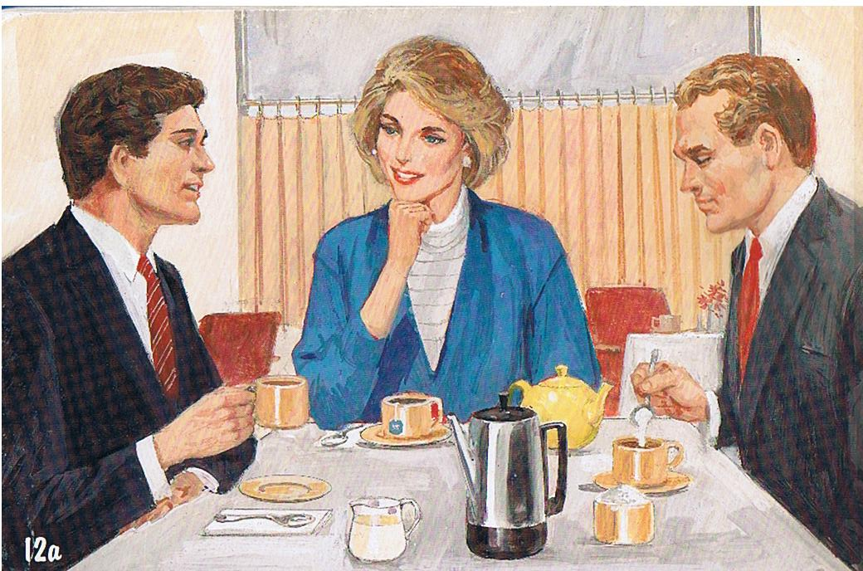

|  |
| --- |
| Le menton / la main / le nez / Les lèvres / les dents / un pichet de lait / la cafetière /  une petite cuillère / Les boucles d’oreilles / la veste de tailleur / la jupe du tailleur /  la robe / les pantalons / les yeux / le sachet de thé / Il est brun / Il a les cheveux courts / elle a les cheveux longs / le sucre /la serviette/ l'addition / le serveur / le pourboire /la théière/ une tasse de thé/ le rideau / un chemisier / la cravate/ la veste |

______________________________________________________________________________________

______________________________________________________________________________________

______________________________________________________________________________________

______________________________________________________________________________________

______________________________________________________________________________________

______________________________________________________________________________________

______________________________________________________________________________________

______________________________________________________________________________________

______________________________________________________________________________________

______________________________________________________________________________________

______________________________________________________________________________________